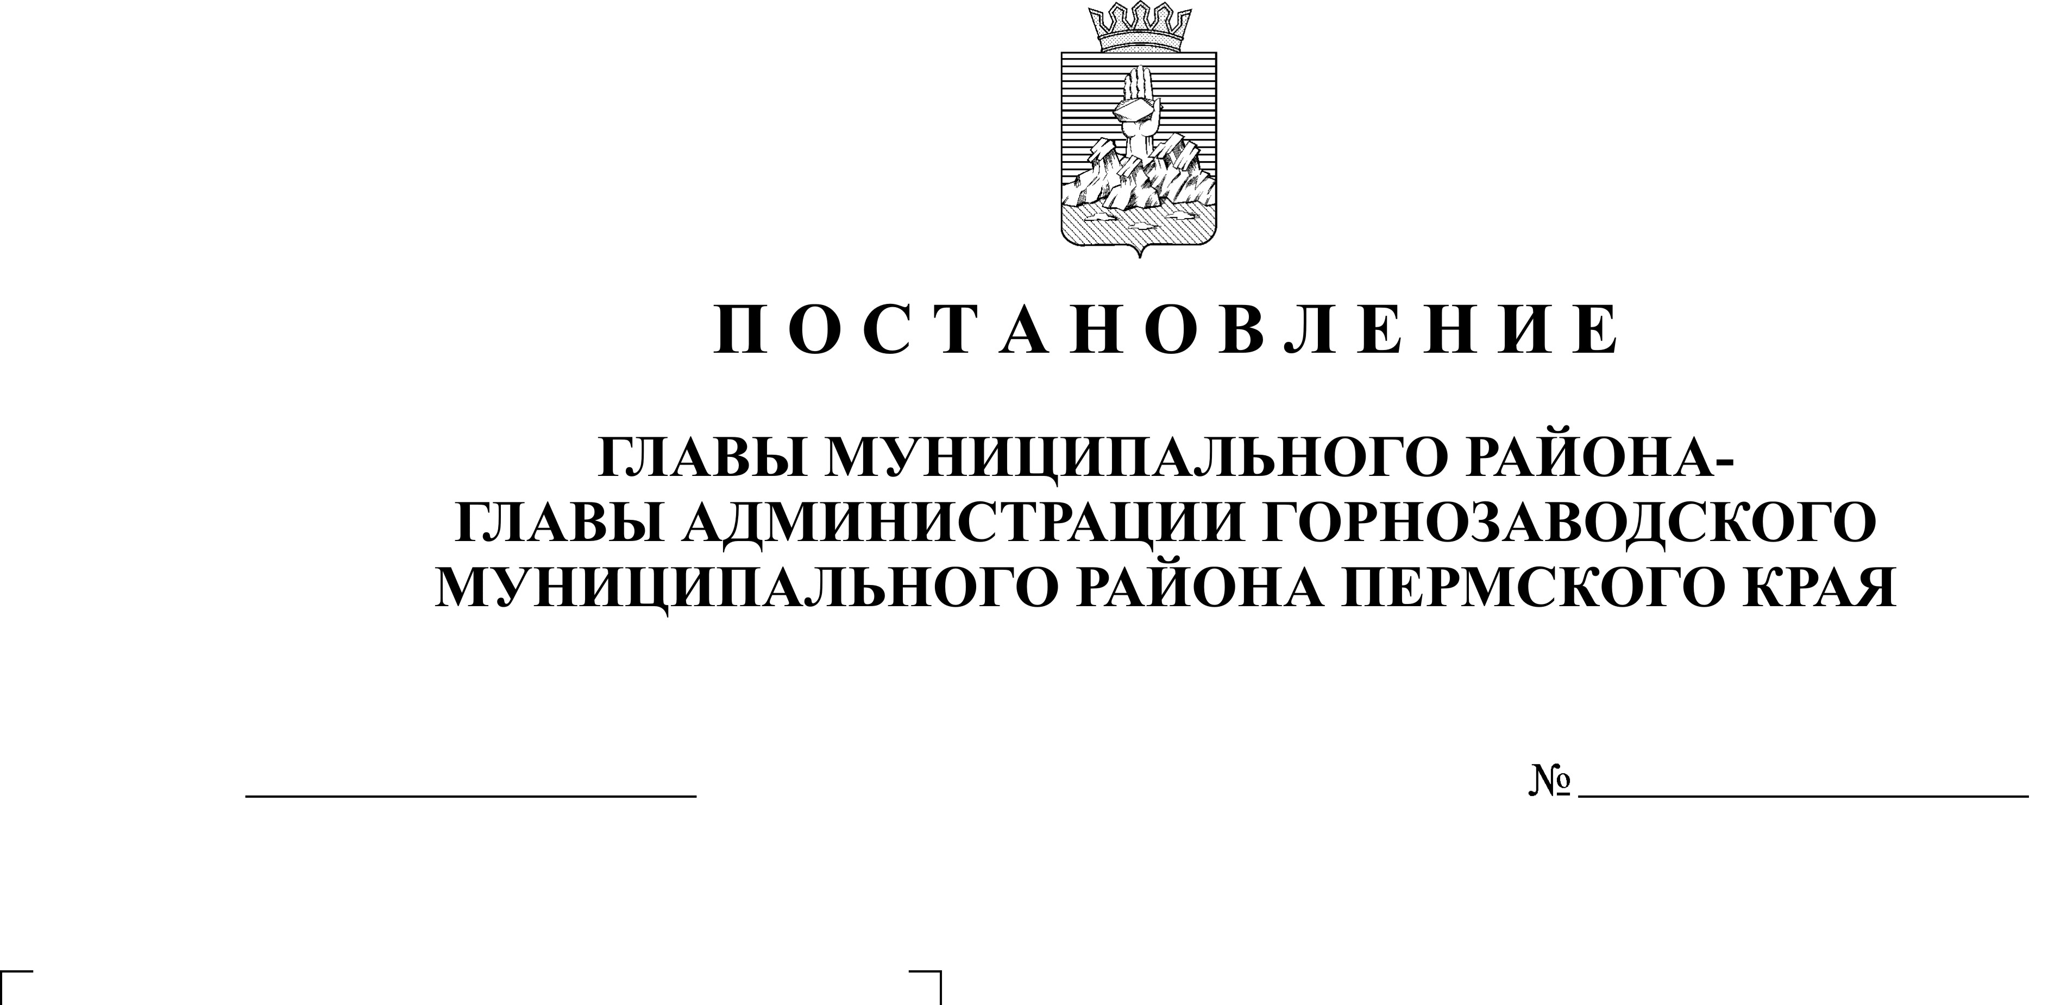
О проведении публичных слушаний

Руководствуясь статьей 28 Федерального закона от 06 октября 2003 г. №131-ФЗ «Об общих принципах организации местного самоуправления в Российской Федерации», статьей 6 Федерального закона от 27 июля 2010 г. № 190 «О теплоснабжении», постановлением Российской Федерации от 22 февраля 2012 г. № 154 «О требованиях к схемам теплоснабжения, порядку их разработки и утверждения», решением Земского Собрания Горнозаводского муниципального района от 26 декабря 2012 г. № 100 «О принятии части полномочий по решению вопросов местного значения от Горнозаводского городского поселения», решением Думы Горнозаводского городского поселения от 27 ноября 2006 г. № 91 «Об утверждении Положения о публичных слушаниях в Горнозаводском городском поселении в новой редакции», статьями 19, 36 Устава Горнозаводского муниципального района
25.11.2013
4

ПОСТАНОВЛЯЮ:
1. Провести 24 декабря 2013 г. в зале заседаний администрации Горнозаводского муниципального района, находящегося по адресу: ул.Кирова, д.65, г.Горнозаводск, в 16.00 ч. публичные слушания по проекту постановления администрации Горнозаводского муниципального района «Об утверждении схемы теплоснабжения г.Горнозаводска Горнозаводского района Пермского края на период с 2014 до 2028 гг.»
2. Утвердить прилагаемый состав оргкомитета по организации и проведению публичных слушаний.
3. Предложения и замечания граждан по проекту постановления администрации Горнозаводского муниципального района «Об утверждении схемы теплоснабжения г. Горнозаводска Горнозаводского района Пермского края на период с 2014 до 2028 гг.» направлять по адресу: г. Горнозаводск, ул. Кирова, д.65, каб.27, либо по почте по адресу: 618820, г. Горнозаводск, ул. Кирова, 65, с пометкой на конверте «Администрация Горнозаводского муниципального района» до окончания публичных слушаний.
4. Обнародовать настоящее постановление в помещении муниципального бюджетного учреждения культуры «Горнозаводская центральная межпоселенческая библиотека», в здании администрации Горнозаводского муниципального района и разместить на официальном сайте администрации Горнозаводского муниципального района.
5. Контроль за исполнением настоящего постановления возложить на заместителя главы администрации Горнозаводского муниципального района Буренина Д.С.

Глава муниципального района -
глава администрации муниципального
района А.Н.Афанасьев
Подлинный экземпляр находится в администрации Горнозаводского муниципального района
Лукина

УТВЕРЖДЕН
постановлением главы
муниципального района – главы
администрации Горнозаводского
муниципального района
от 25.11.2013 № 4

СОСТАВ
оргкомитета по проведению публичных слушаний

Буренин  Денис Сергеевич | - заместитель главы администрации Горнозаводского муниципального района, председатель оргкомитета
Акулова  Елена Анатольевна | - заведующий отделом по жилищно-коммунальному хозяйству аппарата администрации Горнозаводского муниципального района, заместитель председателя оргкомитета
Лукина  Юлия Сергеевна | - ведущий специалист – юрист отдела по жилищно-коммунальному хозяйству аппарата администрации Горнозаводского муниципального района, секретарь оргкомитета
Члены оргкомитета:

Бабина  Людмила Николаевна | - начальник управления земельно-имущественных отношений администрации Горнозаводского муниципального района
Григорьев  Дмитрий Николаевич | - председатель Думы Горнозаводского городского поселения (по согласованию)
Дубов  Игорь Владимирович | - председатель Земского Собрания Горнозаводского муниципального района (по согласованию)
Титов  Александр Владимирович | - директор ООО «Горнозаводск-МикроТЭК» (по согласованию)

